SPECIFIKACE HOROLEZECKÉ STĚNY

Prefabrikovaná horolezecká stěna složená z panelů - desek z 18 mm březové překližky, osazena lezeckými chyty. Každá deska má na zadní straně rám a celková hloubka jedné desky je 36mm včetně dřevěného rámu. Na každé desce je 20 otvorů pro lezecké chyty.

Všechny komponenty musí být certifikovány dle ČSN EN 12572-2:2017 Umělé lezecké stěny

Seznam jednotlivých komponentů:

8 x obdélníková deska (rozměry jedné desky jsou šířka 78 cm x výška 118 cm x hloubka 3,6 cm). Každá deska má 20 otvorů pro uchycení chytů
Sada 60 lezeckých chytů
Kompletní příslušenství pro instalaci jak lezeckých desek na zeď, tak lezeckých chytů na desky.

• Lezecké desky , rozměr 118 * 78 cm
• Lezecké chyty
• Šrouby M10 s válcovou hlavou pro instalaci lezeckých chytů, vnitřní šestihran
• Vruty 120 * 80 mm
• Hmoždinky 10 * 80 mm

Počet komponentů viz technický výkres.

Technický výkres:

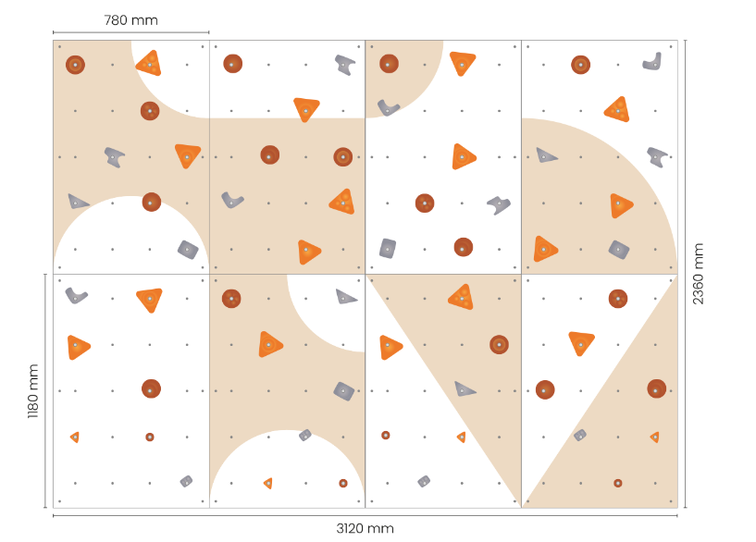

DOPADOVÁ MATRACE
Dopadové matrace Je doplňkem dětských interiérových lezeckých stěn.
Jejich účelem je zabránit poranění dítěte v případě dopadu na zem během lezení na lezecké stěně. Maximální pádová výška pro tyto matrace je vzhledem k výšce navržené horolezecké stěně 136 cm. Dopadové matrace je určena pro vnitřní prostory, tlumící účinek protipádu musí být ověřen dle ČSN EN 1177: 2018 a splňovat požadavky ČSN EN 1176-1 ed.2: 2018.
1x dopadová matrace rozměr 612 * 154 cm, (4 dílná)
Rozměr jedné matrace: D 780 mm x Š 780 mm x V 72 mm
Rozměry matrací pro individuální instalace pro dětské lezecké stěny se řídí požadavky čl. 4.2.8.2 ČSN EN 1176-1 ed.2: 2018
Věková kategorie: od 2–14 let
Matrace se dají jednoduše rozdělat rozpojením suchých zipů, dají se na sebe vyskládat nebo opřít o stěnu. Jednotlivé matrace lze dále využívat jako samostatné herní prvky nebo na sportovní cvičení či dětskou jógu … Dají se jednoduše umýt a dokonce lze obal po vyjmutí výplně vyprat. Na spodní straně mají protiskluzovou úpravou.
Formát dopadových matrací zohledňuje velikost stěny, požadavky normy na bezpečnou dopadovou plochu a maximální výšku tzv. “kritického” pádu, který je v tomto případě 1,59 metru
Dno je z protiskluzové látky 100% PES, neobsahuje ftaláty. Vrchní plášť je velmi
kvalitní, vysoce odolná proti znečištění, prach odpudivá tkanina. Výplň je z rekonstituované
polyuretanové pěny a lze ji za pomoci zipu vyjmout pro případ praní. Všechny použité
materiály jsou zdravotně nezávadné.

